**Framework Node.js**

Durante mucho tiempo, el uso de JavaScript se ha limitado al lado del cliente. Solo usamos JavaScript para agregar interactividad a las páginas web (animaciones, controles de entrada, etc.).

Para acceder a bases de datos remotas, como MySQL, las aplicaciones web también integraron scripts orientados al servidor, de nuevo desarrollados normalmente en PHP.

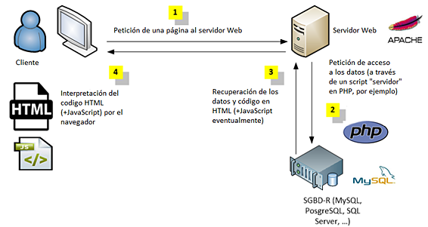

Con Node.js, por supuesto es posible seguir utilizando JavaScript en el lado del cliente para manipular páginas HTML. Además, Node.js ofrece un entorno en el lado del servidor que permite usar JavaScript para generar páginas web. Por lo tanto, viene a sustituir a los lenguajes en el lado del servidor como PHP, Java EE, etc.

